Nome: Cainã Colonezi Rodrigues
RA: 15113510
Lista de Exercícios 1
1.
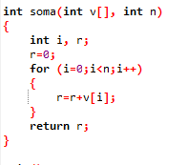
A interação controlada pelo laço for tem a seguinte invariante:
O laço for ira percorrer todo o vetor v[0..n-1] e vai somar dentro da variável r o valor da posição em que este se encontra. Logo, a função devolve no final a somatória dos elementos.

2. No caso desse algoritmo recursivo, o segredo é que ele repete a mesma conta. Exemplo: caso vá calcular 2^10, o algoritmo recursivo quebra o 2^10 em 2^5 * 2^5 ao invés de fazer 2*2*2*2*2*2*2*2*2*2.
3. Sim
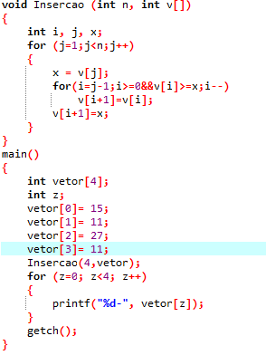
4.
Código anexado no email.
5.
Não, pois nesse algoritmo não é tratada a situação do caso em que haja elementos iguais no vetor, logo esse algoritmo não é estável.
6.
Sim, pois caso tenha dois elementos de mesmo valor no vetor, o algoritmo manterá o primeiro antes do segundo.
7.
Sim, porque no BubbleSort a comparação é feita entre elementos vizinhos e, caso estes sejam iguais, ele manterá o primeiro antes do segundo.
8.
Não, pois no SelectionSort a comparação trabalha de forma em que ele não seja estável.
9.
Código anexado no email.
10.
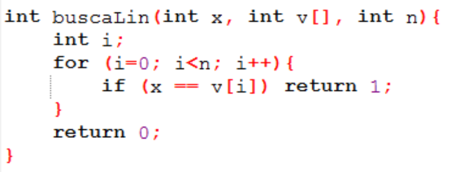
Quando i=0, o vetor v[0..i-1] é um vetor vazio.
Assim, i contém um valor menor ou igual ao tamanho do vetor (n) e, como o vetor avaliado não possui nenhum elemento podemos interpretar que v[-1] != x.
Seja ium valor qualquer dado por 0 < i < n.
Dentro do laço for o valor de x é comparado ao v[i] de maneira que a iteração do laço só ocorre quando o valor de v[i] difere de x, pois caso sejam iguais a função interrompe o laço.
Isso garante que, ao incrementar i para a próxima iteração do laço temos no vetor v[0..i-1] valores diferentes de x.
Assim, a cada iteração do laço, preserva-se os invariantes.
- As condições que provocam o término do laço forsão: ou quando i = n ; ou quando x = v[i], sendo i<n.
- No primeiro caso temos que:
a) O valor de i será igual ao tamanho do vetor (i = n)
b) Os elementos de v[0..n-1] são todos diferentes de x; Portanto v[] não possui o elemento x e o algoritmo informa isso retornando 0.
- No segundo caso temos que:
a) O valor de i será menor que o tamanho do vetor (i < n)
b) Os elementos de v[0..i-1] são todos diferentes de x; Portanto o algoritmo terminou o laço encontrando x na i-ésima posição.
Em ambos os casos os invariantes são válidos e demonstram que o algoritmo está correto.
11.
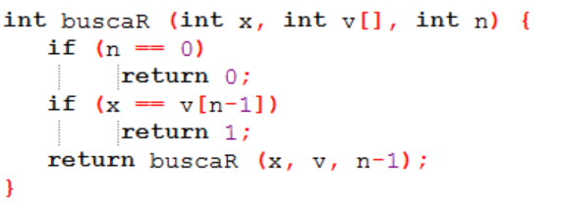
12.
a.x=15 v= {15,27,33,46,51,63,71,82,90}
Meio = (0+8)/2 = 4
15==v[4]=51 F procurar a esquerda 15<51
Meio = (0+3)/2 = 1
15==v[1]=27 F procurar a esquerda 15<27
Meio = (0+0)/2 = 0
15==v[0]=15 V

b.x=33 v= {15,27,33,46,51,63,71,82,90}
Meio = (0+8)/2 = 4
33==v[4]=51 F procurar a esquerda 33<51
Meio = (0+3)/2 = 1
33==v[1]=27 F procurar a direita 33>27
Meio = (2+8)/2 = 5
33==v[5]=63 F procurar a esquerda 33<63
Meio = (0+4)/2 = 2
33==v[2]=33 V

c.x=63 v= {15,27,33,46,51,63,71,82,90}
Meio = (0+8)/2 = 4
63==v[4]=51 F procurar a direita 63>51
Meio = (5+8)/2 = 6
63==v[6]=71 F procurar a esquerda63<71
Meio = (0+5)/2 = 2
63==v[2]=33 F procurar a direita 63>33
Meio = (3+8)/2 = 5
63==v[5]=63 V

d.x=81 v= {15,27,33,46,51,63,71,82,90}
Meio = (0+8)/2 = 4
81==v[4]=51 F procurar a direita 81>51
Meio = (5+8)/2 = 6
81==v[6]=71 F procurar a direita 81>71
Meio = (7+8)/2 = 7
81==v[7]=82 F procurar a esquerda 81<82, mas como o elemento a esquerda é o v[6]=71, logo não existe o 81 no vetor.

e.x=22 v= {15,27,33,46,51,63,71,82,90}
Meio = (0+8)/2 = 4
22==v[4]=51 F procurar a esquerda 22<51
Meio = (0+3)/2 = 1
22==v[1]=27 F procurar a esquerda 22<27
Meio = (0+0)/2 = 0
22==v[0]=15 F procurar a direita 22>15, mas como o elemento a direita é o v[1]=27, logo não existe o 22 no vetor.
13.
Código anexado no email
14.
Código anexado no email
15.
Código anexado no email

